3、丹麦La glace丹麦曲奇

——正宗的丹麦曲奇

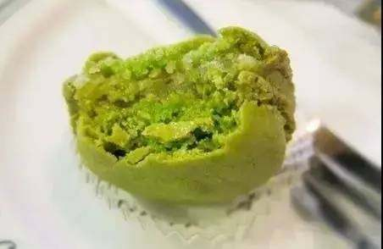

推荐理由

哥本哈根的大街上排队最长的店就属它！松脆香浓，有5种口味选择，分分钟秒杀丹麦蓝罐曲奇！最出彩的要属肉桂味，演绎的超级棒！